第2课时 平行板电容器 常用电容器

知识点一 平行板电容器
1.〔多选〕有一个真空平行板电容器，两极板间距离为d，正对面积为S，充以电荷量Q后，两极板间电压为U，为使电容器的电容加倍，可采用的办法是（ ）
A.将电压变为$\frac{U}{2}$
B.将带电荷量变为2Q
C.将极板间的距离变为$\frac{d}{2}$
D.两极板间充满相对介电常数为2的电介质
2.〔多选〕（2025·浙江宁波月考）如图为“电容测厚传感器”系统的原理图，当被轧金属板材的厚度相对于要求值发生变化时，电容传感器的电容C发生变化，C的变化通过测量电路后，一方面由仪表读出板材厚度，另一方面通过反馈电路将偏差信号传送给压力调节器，使板材的厚度控制在规定的范围内，若仅改变电容器的正对面积S或板材厚度h，可使电容C增大的是（ ）
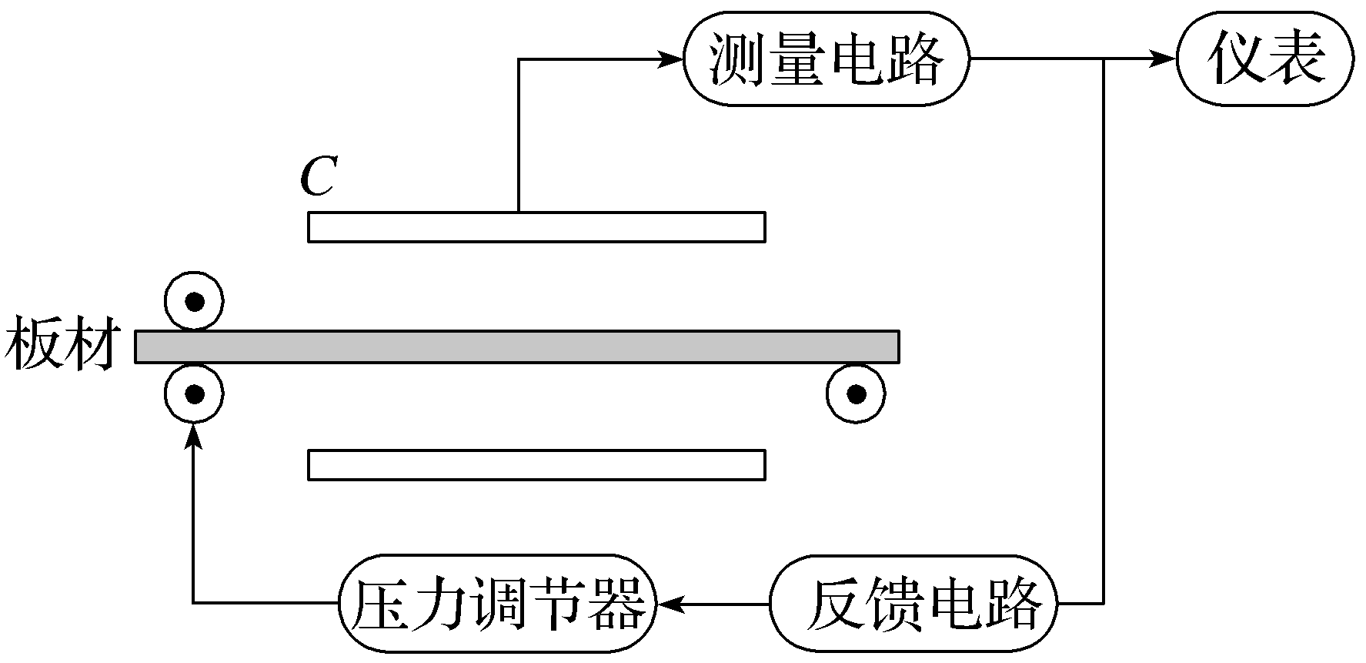
A.h减小 B.h增大
C.S减小 D.S增大
3.（2025·广东深圳期中）人体中的神经细胞通过电脉冲的形式传递信息。神经细胞的细胞膜可视为平行板电容器，内膜和外膜分别为电容器的两极，间距为d。当电脉冲在神经细胞间传递时，细胞膜两侧电压可从－10 mV变为10 mV，下列说法正确的是（ ）
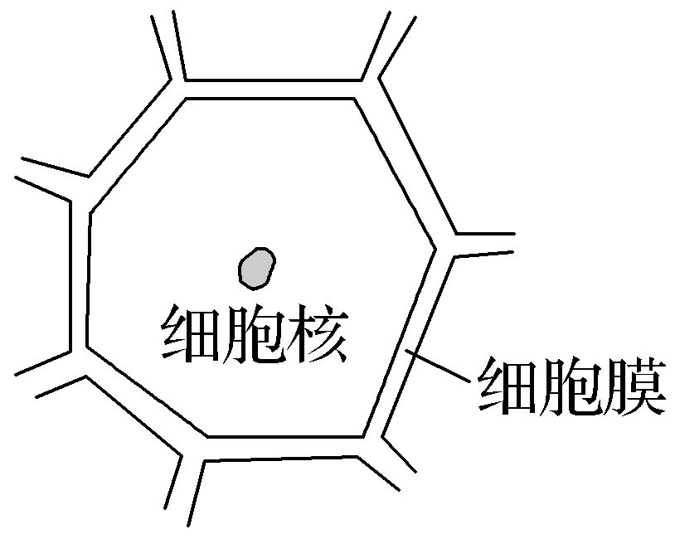
A.细胞膜的面积越大，其电容越小
B.细胞膜两侧电压越大，其电容越大
C.若膜两端电压不变，当细胞吸水膨胀导致细胞膜变薄时，细胞膜所带电荷量将增加
D.细胞膜两端电压由－10 mV变为10 mV的过程中，膜所带电荷量一直增加
4.（2024·浙江6月选考）如图所示是“研究电容器两极板间距对电容大小的影响”实验，保持电荷量不变，当极板间距增大时，静电计指针张角增大，则（ ）
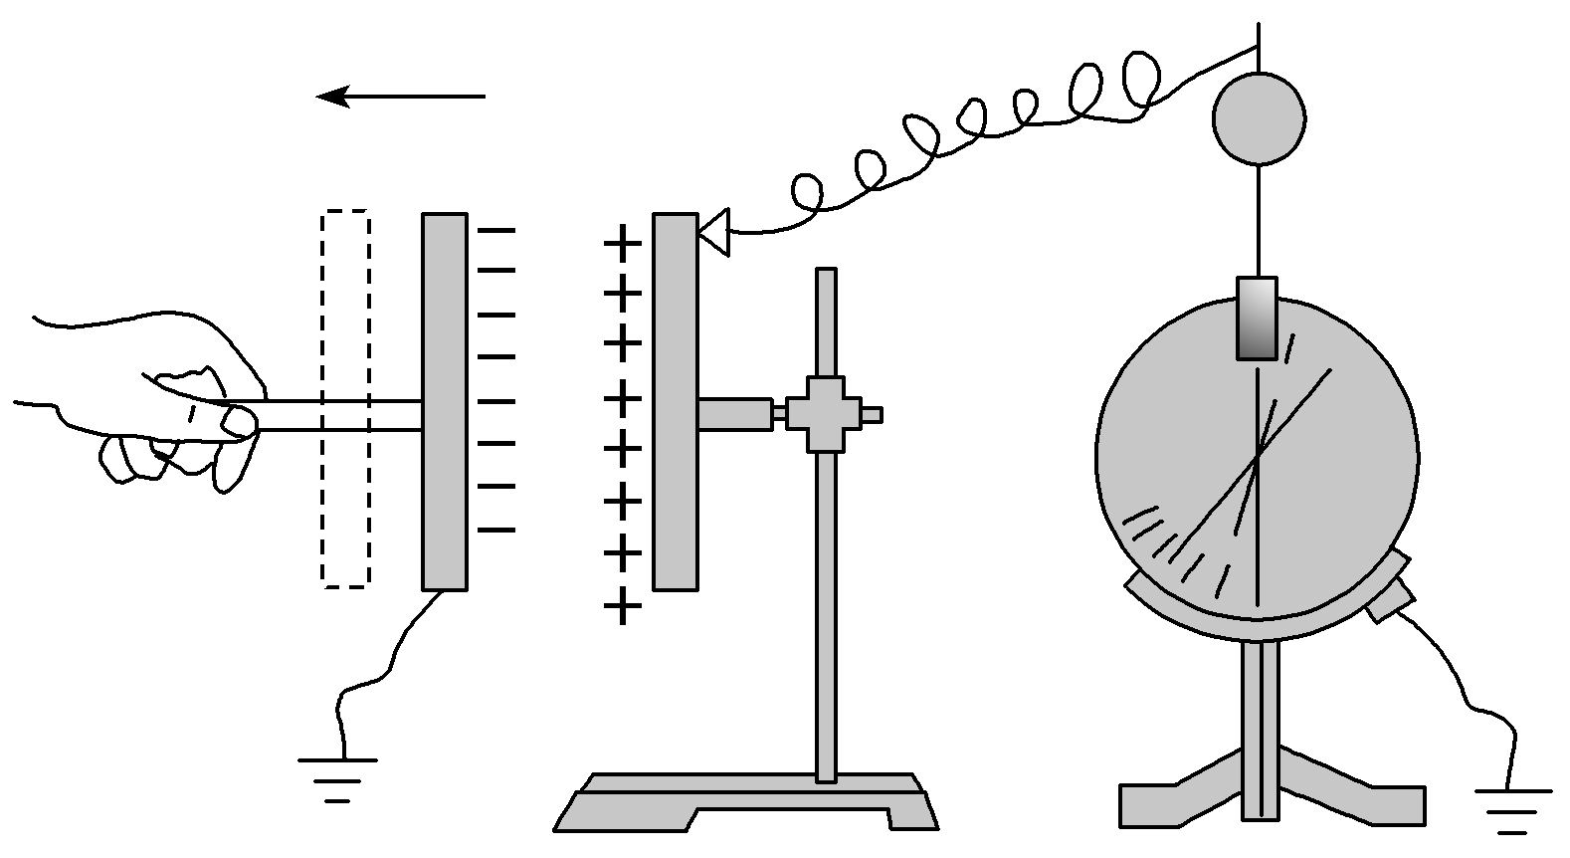
A.极板间电势差减小
B.电容器的电容增大
C.极板间电场强度增大
D.电容器储存能量增大
5.〔多选〕（2025·浙江杭州期末）如图所示，平行板电容器与电动势为E的直流电源（内阻不计）连接，下极板接地，静电计所带电荷量很少，可被忽略。一带电的油滴悬浮于电容器中的P点。现将平行板电容器的上极板竖直向上平移一小段距离，在上极板移动过程中，下列说法正确的是（ ）
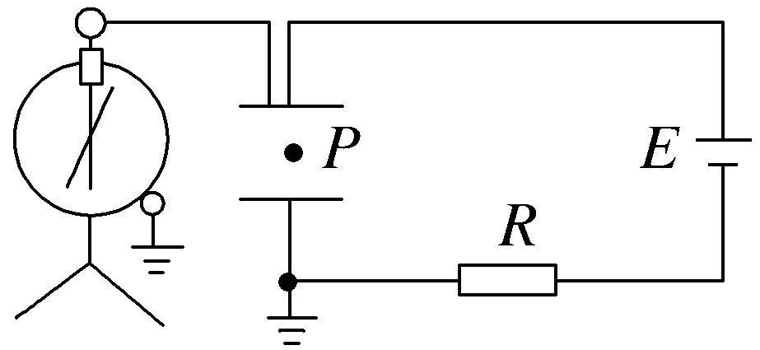
A.油滴带负电
B.静电计的指针张角变小
C.带电油滴向上运动
D.电阻R中有向左的电流
知识点二 常用电容器
6.（2025·山东青岛期中）如图所示为手机指纹识别功能的演示，此功能的一个关键元件为指纹传感器。其部分原理为：在一块半导体基板上集成有上万个相同的小极板，极板外表面绝缘。当手指指纹一面与绝缘表面接触时，指纹的凹点与凸点分别与小极板形成一个个正对面积相同的电容器，若每个电容器的电压保持不变，则（ ）

A.指纹的凹点与小极板距离远，电容大
B.指纹的凸点与小极板距离近，电容大
C.手指挤压基板的绝缘表面，指纹凹点与小极板形成的电容器带电荷量减小
D.手指挤压基板的绝缘表面，指纹凹点与小极板形成的电容器带电荷量不变
7.（2025·福建漳州期中）如图，莱顿瓶是一个玻璃容器，瓶内、外壁各贴着一圈金属箔，作为里、外两个极板，穿过橡皮塞的铜棒上端是一个球形电极，下端利用铁链与内壁金属箔连接，外壁金属箔接地，在其他因素视为不变的情况下，下列说法正确的是（ ）
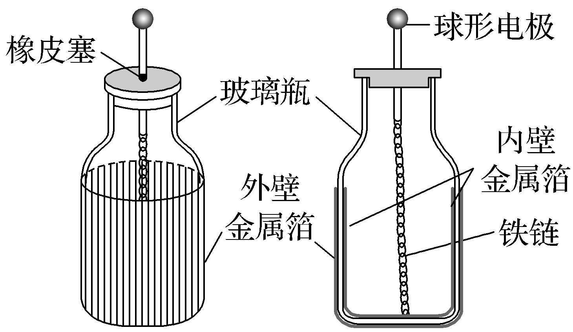
A.金属箔越厚，莱顿瓶的电容越大
B.金属箔越厚，莱顿瓶的电容越小
C.瓶壁玻璃越薄，莱顿瓶的电容越小
D.瓶壁玻璃越薄，莱顿瓶的电容越大

8.（2025·辽宁锦州期中）如图所示为电容式话筒内的电容式传感器，导电性振动膜片与固定电极构成一个电容器，当振动膜片在声压的作用下运动时，两个电极间的电容发生变化，电路中电流随之变化，这样声信号就转变为电信号。当振动膜片向左运动时，下列说法正确的是（ ）
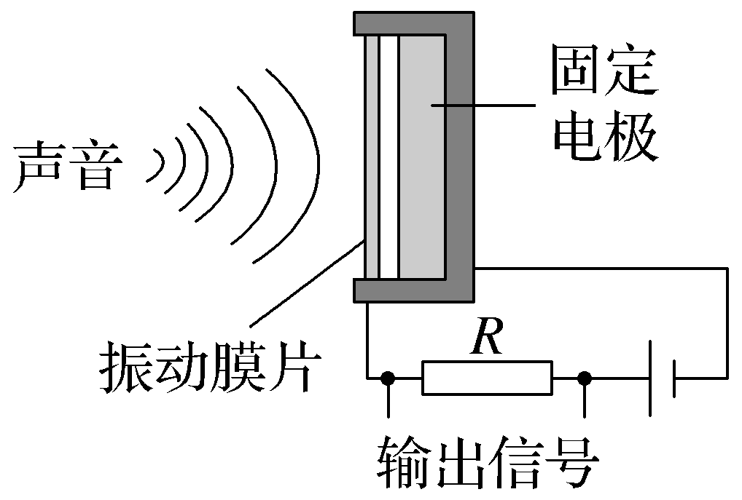
A.电容器电容增大
B.电容器所带电荷量增加
C.电容器两极板间的电场强度减小
D.电阻R上电流方向自右向左
9.（2025·浙江宁波期末）近些年的研究发现少部分材料呈现出反常的“热缩冷胀”现象，这类材料被称为负热膨胀材料。如图所示，平行板电容器接电压恒定的电源，上极板固定，下极板能随负热膨胀材料的变化做微小移动，一带电油滴悬浮在极板间，若发现油滴向上移动，则（ ）
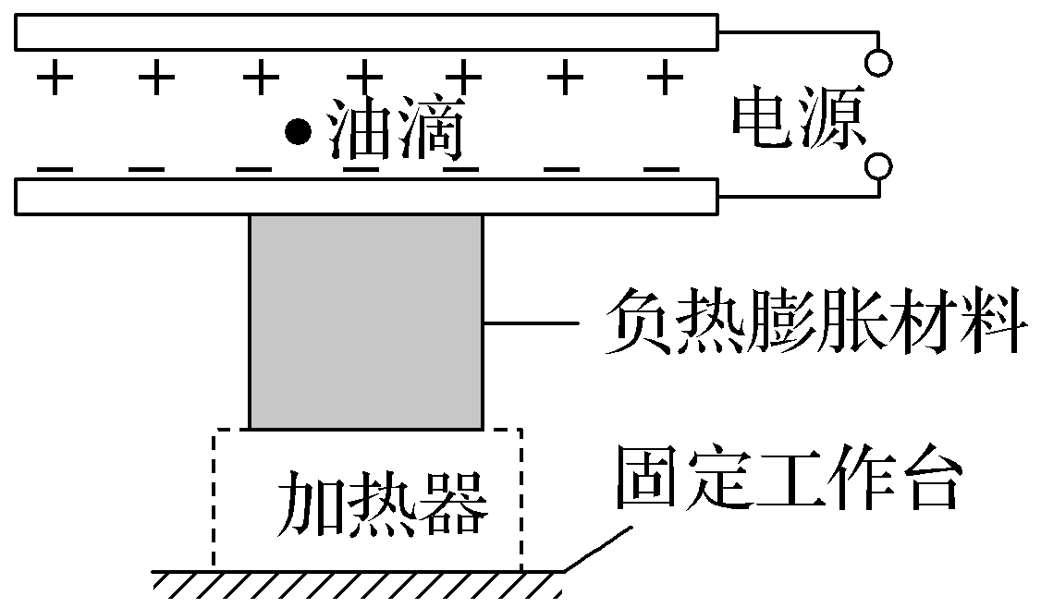
A.油滴带正电
B.电容器电容变小
C.极板所带电荷量增大
D.负热膨胀材料温度升高
10.（2025·山东威海期末）电容式液位计可根据电容的变化来判断液面升降。某型号液位计的工作原理如图所示，一根金属棒插入金属容器内，金属棒和容器壁分别为电容器的两极，容器壁接地，容器内液面高度发生变化引起电容器的电容变化。下列说法正确的是（ ）
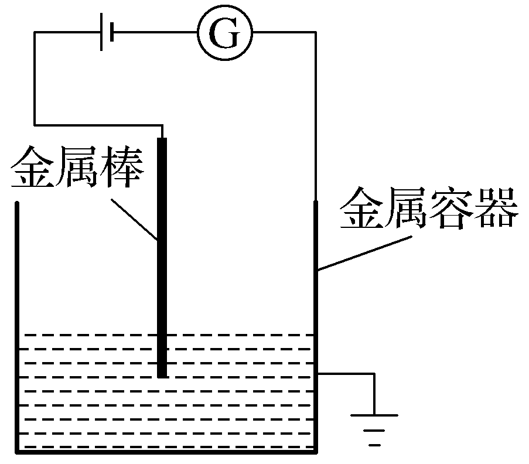
A.该液位计适用于导电液体
B.金属棒的电势低于金属容器的电势
C.若电容器的电容减小，则液面上升
D.若电容器的电容增大，则电容器的带电荷量增大
11.如图所示，平行板电容器的A、B两个极板接在电压为40 V的恒定电源上，两极板间距为4 cm，电容器带电荷量为4×10^{－8} C，A极板接地。求：
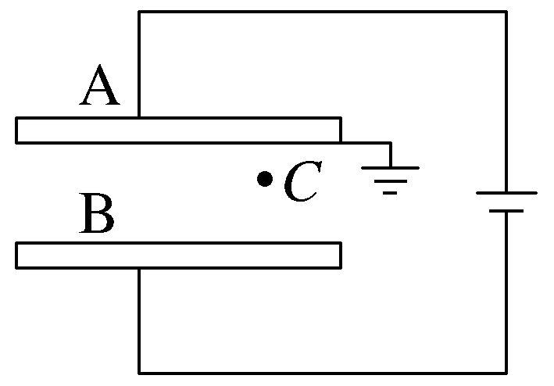
（1）平行板电容器的电容；
（2）平行板电容器两极板之间的电场强度；
（3）距A极板为1 cm的C点处的电势；
（4）将一个电荷量为q＝8×10^{－9} C的正点电荷从A极板移到B极板静电力所做的功。

12.（2025·浙江温州期中）在如图所示的电路中，电介质板与被测量的物体A相连，当电介质向左或向右移动时，通过相关参量的变化可以将A定位。开始时单刀双掷开关接1，一段时间后将单刀双掷开关接2。则下列说法错误的是（ ）
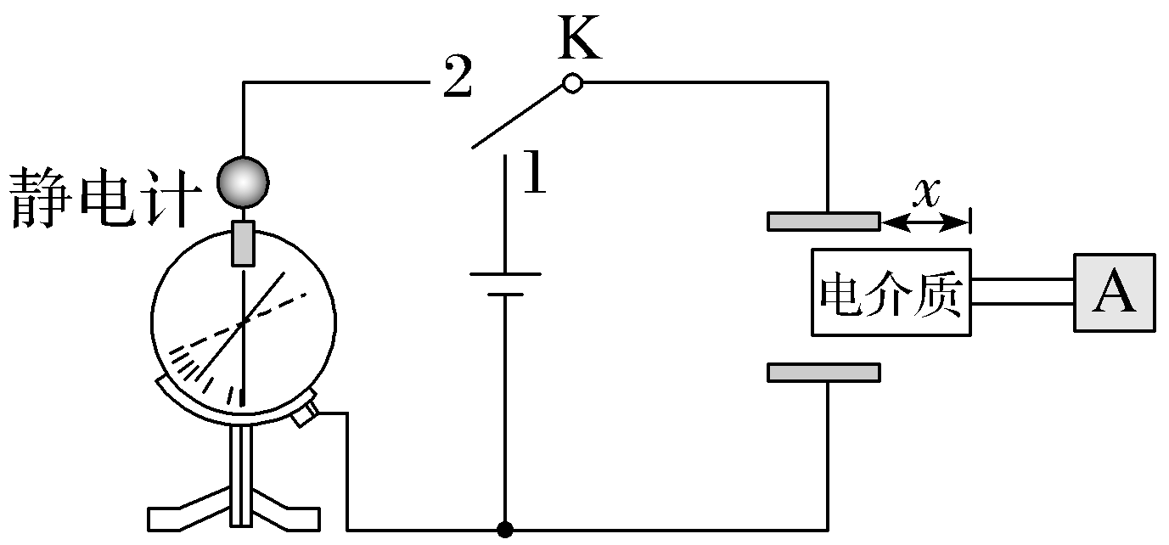
A.开关接1时，x增大，平行板电容器的电荷量减小
B.开关接1时，x减小，电路中的电流沿顺时针方向
C.开关接2时，x增大，静电计的指针偏角减小
D.开关接2时，x减小，平行板间的电场强度变小

